DJ-520是专为DJ和混音领域等监听场合而设计的一款动圈耳机。
●能承受大功率瞬态响应。
●耳机整体结构符合人体功学，采用折叠式设计，将它的左右听筒向内侧折叠，再用耳机线缠绕起来，可以轻易放入所配的便携袋中。
●耳机头带具有可调整长度功能，耳壳可90度旋转。
●封闭式耳罩配以柔软的皮革耳垫，佩戴舒适，并具有良好的隔环境噪声能力，在嘈杂环境中不影响监听效果。
●耳机线缆采用分离式设计，可根据不同使用场合更换。
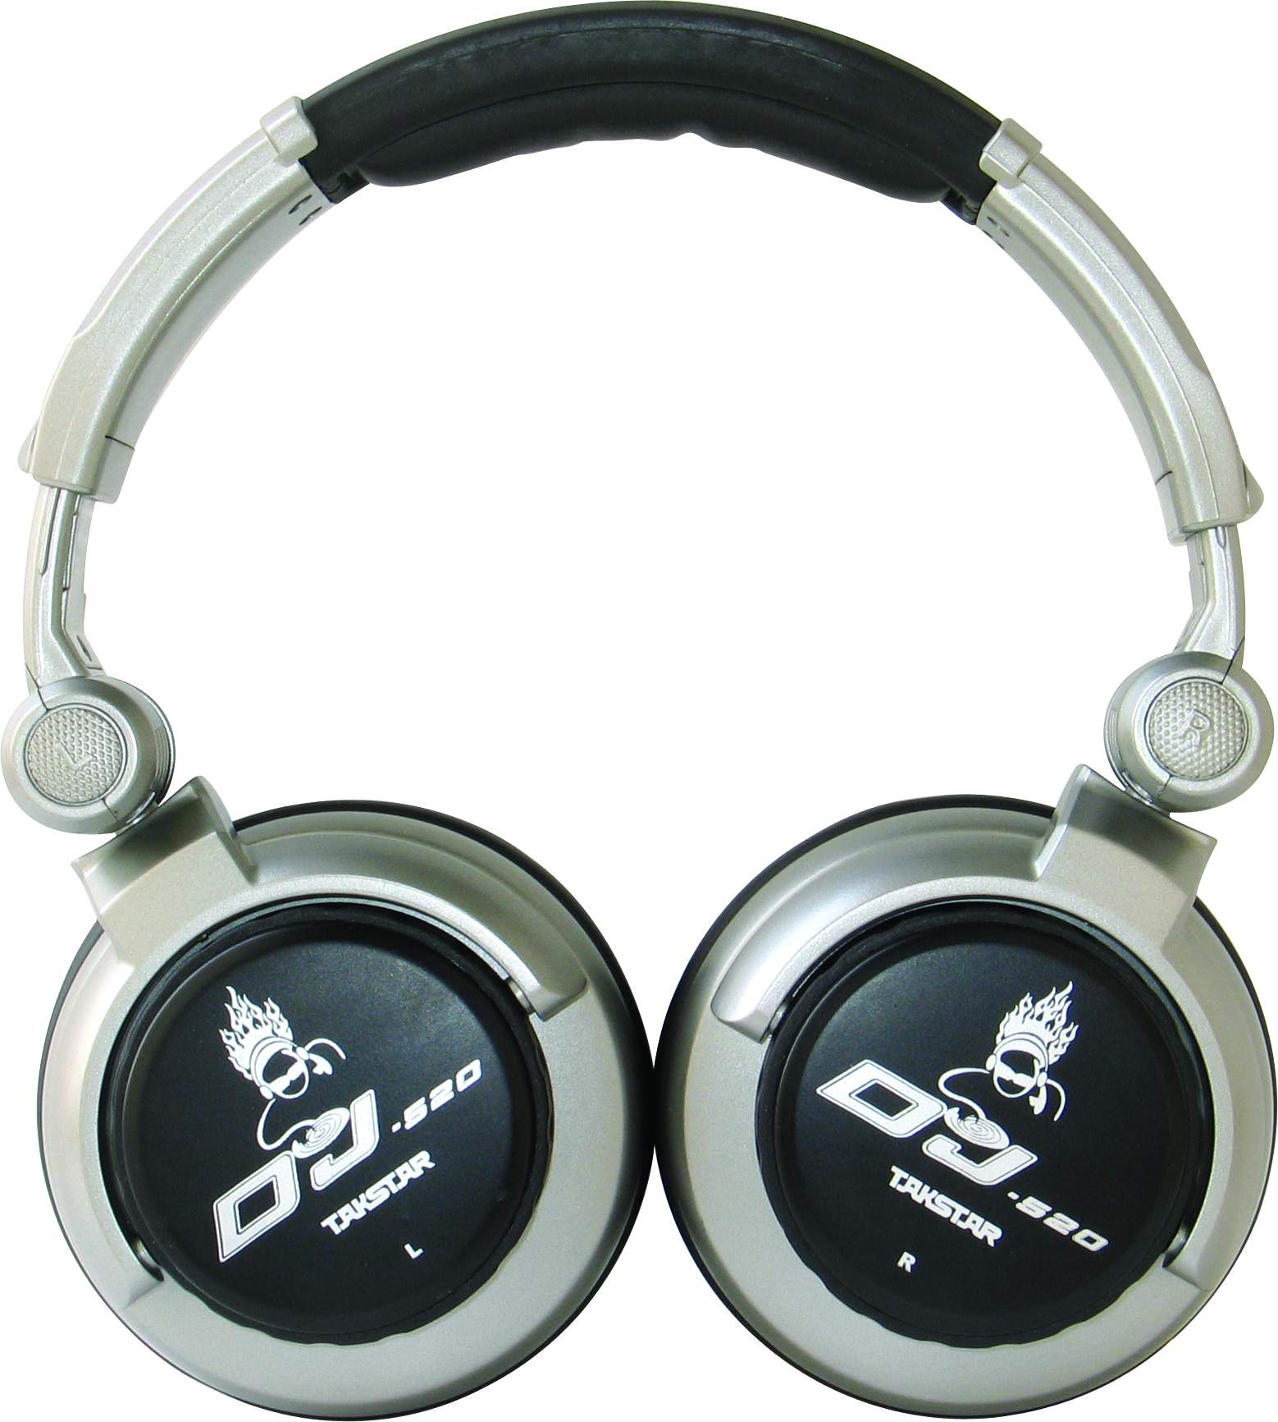
技术参数：
● 单体: 动圈式
● 扬声器规格: Ø50mm
● 阻抗: 42Ω
● 灵敏度: 102dB
● 频率响应: 20Hz-20kHz
● 峰值输出功率：2000mW
● 信号线: Ø4mm x 1.2m 弹簧线（展开长度约4m）
● 接驳插头: 立体声 Ø3.5mm+Ø6.3mm
附件：
● 6.3mm镀金转换插头
● 黑色便携布袋
● 3.5M信号线
注意:
- 使用耳机时，请将插头从所备置设备(如调音台等)上标有耳机符号的插孔插入，注意要插到位，以免接触不良使声音断续或无声。
- 耳机不使用时，应存放在干燥清洁的地方，避免在温度、湿度过高或有强磁场的场所保管或使用，以免影响音色。
- 应将耳机调到适当音量，音量过大对您的耳朵有害。
- 为了交通安全，您在骑自行车、驾驶摩托车或其他车辆过程中请不要使用耳机。
- 如果用户对本产品进行过拆检或改装，本公司将不再确保产品的性能，也不能保修。

※本产品相关规格及配置如有变更,恕不另行通知.
※如需服务和配件方面的信息，请就近和得胜代理商联系，或请访问得胜网站www.takstar.com.

